県営住宅上粟島団地における学生ルームシェアの入居者募集案内


☆この入居には、申込資格がありますので、この「入居者募集案内」をよく読んでから、申し込みをしてください。
☆この募集は、県営住宅上粟島団地及び周辺地区の自治会及び地区社会福祉協議会の活動に参加して、県営住宅及び周辺地区の活性化に取り組む大学、高等専門学校等の学生に入居していただくことを目的としており、通常の県営住宅の入居とは異なります。

○申込方法
所定の申込書「県営住宅目的外使用申込書（様式第３－２号）」に必要事項を記入の上、学校を経由（大学を除く）して申込みをしてください。
※入居者の決定後、県営住宅に入居申込関係書類（行政財産使用許可申請書等）を提出いただきます。
※募集中住戸の有無は、下記の問合せ先にご確認ください。
※申込みには、申込書のほか必要な添付書類があります。

○申込先・問合せ先
〒683-005４ 米子市糀町一丁目１６０番地
鳥取県西部総合事務所環境建築局建築住宅課
（学校による持参、又は、郵送のどちらでも可）
電話番号：0859-31-9751
※持参による申込みの場合の受付時間は、午前 9 時から午後 5 時（閉庁日は除く）までです。

目 次

はじめに、申込みにあたっての注意 | １
１ 申込資格 | ２
２ 対象住戸等 | ２
３ 入居期間 | ２
４ 入居者選定方法 | ２
５ 入居にあたっての注意 | ３
６ ルームシェアについて | ３
７ 必要書類 | ４
８ 申込みから入居までの流れ | ５
9 対象住戸の間取り例 | ５
別表 地域活動 | ６
【申請書類様式一覧】  １．申し込み時に必要な書類  ①県営住宅目的外使用申込書 | ８
②単身入居願書 | １２
２．入居決定後に必要な書類  ①行政財産使用許可申請書 | １３
②請書、緊急連絡人届出書  ③誓約書  ④給与等支払証明書  ⑤駐車場使用申請書  ⑥口座振替依頼書（家賃）（記入例）  ⑦口座振替依頼書（水道）（記入例）  ⑧入居者台帳 | １７  ２１  ２２  ２３  ２５  ２６  ２８

はじめに

この入居募集は、公営住宅の目的外使用制度を活用して、県営住宅団地やその周辺地区の活性化に取り組むことを目的としており、通常の県営住宅の入居募集とは異なります。

申し込みにあたっての注意
１ 入居資格に関する基準日は、申込書「県営住宅目的外使用申込書（様式第３－２号）活動世帯
使用希望調書」の記入日とします。
２ 入居資格の審査にあたっては、必要に応じて学校や関係先などで確認をすることがあります。
３ 次のような場合、入居申込みを無効とします。また、選定（書類審査、面接等）の結果、入居予定者に決定された後でも失格となります。
（１）学生が２人以上で居住するルームシェアでない場合。
（原則２名以上のルームシェアに限りますが、やむを得ないと認められ、地域活動を意欲的に行う場合は、単身での入居も可能とします。）
（２）入居資格がないとき。また、申込みから入居手続きまでの間に入居資格をなくしたとき。
（３）申込書に不正の記載があったとき。
（４）申込書に必要事項を記載していないとき。添付書類に不備があるとき。
（５）面談、入居手続き、入居説明等に無断で欠席したとき。
（６）入居手続きに必要な書類を指定期限までに提出しないとき。
（７）所定の申込書以外で申込みをしたとき。
５ 申込書など受付した書類は一切お返しいたしません。
６ 申込書など受付した書類の内容に不備等がある場合は、電話により確認させていただくことがありますので、申込代表者は、申込書の「連絡先」欄に、必ず連絡が取れる電話番号を記入してください。
また、不備の内容によっては、受付せずに申込書を返送する場合もあります。修正により、申込みが可能な場合は、不備箇所を修正の上、指定の「不備修正期間」内に、学校を経由して提出してください。（大学を除く。）
なお、不備修正期間内に持参されない場合は、申込書の不備があったものとして取り扱います。
※「不備修正期間」は、申込日から５日間（閉庁日を除く）とします。
７ 入学予定の場合は申込日の６か月後の月の末日（その日が土・日・祝日に当たるときは、直後の平日）までに入学する必要があります。
８ 上粟島団地は老朽化による建替えを計画しているため、令和１０年度末までには退去いただく必要がございます。ただし、状況に応じて退去時期が早まる可能性がございます。

１ 申込資格
（１）大学・高等専門学校等の学校に在籍し、年齢が18歳以上の学生（入学予定者を含む。）2人以上のルームシェアであること。
※２名以上のルームシェアに限りますが、やむを得ないと認められる場合、単身での入居も可能です。
（２）団地が属する自治会に加入し、別表（６ページ参照）（１）に掲げる地域活動（自治会行事に開催前の準備から終了後の片付けまで参加し、かつ（２）に掲げるいずれかの地区社会福祉協議会活動等）に参加すること。（ルームシェアする学生全員が参加すること。）
（３）入居を申し込む学生全員が、過去に遡って県営住宅の家賃、駐車場の使用料等を滞納していないこと。
（４）入居を申し込む学生は、全員暴力団員（※）でないこと。
※「暴力団員による不当な行為の防止等に関する法律」第２条第６号に規定する暴力団員をいいます。
２ 対象住戸
（１）住戸 募集の住戸については、県営住宅上粟島団地とします。
間取りの例は５ページをご覧ください。
（２）家賃 ２１,９００ 円～３２,７００ 円程度
※収入に応じて家賃が変わります。また、家賃は毎年度見直します。
同居人が卒業等のやむを得ない理由により退去又は死亡し、単身入居となった場合は、県営住宅の家賃減免基準に基づき、家賃減免を受けることができますので、鳥取県西部総合事務所環境建築局建築住宅課（以下「西部建築住宅課」という）にご相談ください。ただし、この場合の減免は、減免が適用された日から起算して６カ月に限ります。
（３）住宅の設備 県営住宅では、住宅に備え付けられた住宅設備以外は入居者側で準備していただく必要があります。
県で設置済 | 浴槽（ガス給湯器）、台所（ガスコンロなし）、共用部の照明器具、網戸等
入居者で準備 | エアコン、ＴＶ、冷蔵庫、洗濯機等生活家電、居室の照明器具、ガスコンロ、台所用ガス給湯器、カーテン、インターネット環境など
３ 入居期間
入居期間は、入居日から1年間（卒業するまで更新が可能です）とします。ただし、学校を卒業するまでは、入居期間1年間を上限に更新手続きを行うことで引き続き入居できます。その際、入居時提出書類と同様の書類（４ページ ７必要書類）及び地域活動への参加状況などについての報告書を提出していただきます。
なお、入居後に申込資格を満たさなくなった方は、更新できません。
（例：学校を卒業、退学した方や申込書で記入した地域活動等に参加しなかった方など）
ただし、卒業後、鳥取県内に就職した場合に限り、卒業後３年を限度とし、入居許可期間を更新することができます。
４ 入居者選考方法
書類審査及び面接（入居後の地域活動等に関する面接を実施します。）

５ 入居にあたっての注意（入居に関するルールは、「県営住宅住まいのしおり」をご覧ください）
（１）住宅内で犬・猫等動物の飼育、預かり等の迷惑行為をしてはいけません。また、深夜・早朝における騒音にも注意してください。他の入居者の日常生活に支障を生じさせたり、著しく迷惑を及ぼすと認められた場合は退去していただきます。
（２）住宅を第三者に転貸し、又はその使用権を譲渡してはいけません。学校行事や夏季休暇等により使用しない場合を除き、正当な事由によらず、15日以上住宅を使用しない場合は、退去していただくこともあります。なお、長期入院等やむを得ない事情により、１５日以上住宅を使用しない場合は、「県営住宅等使用中断届」を提出していただきますので、西部建築住宅課に御相談ください。
（３）住宅のDIY等により住戸内の模様替えを行うときは、西部建築住宅課に模様替え申請していただく必要がありますので、お問い合わせください（退去にあたっては、現状復旧を求めますが、建替えや大規模改修を予定している住戸では現状復旧を求めないこともあります）。建築基準法等の違反になる行為、構造等への損傷や他の入居者に支障を与える模様替えは認めません。
（４）募集住宅は、前入居者が退去した住宅を部分的に補修したものです。そのため、住宅ごとの傷みの程度により美観や補修内容が異なっておりますので、ご了承ください。
（５）駐車場は有料になります。県条例で定める保管義務や団地で決めたルールを守ってください。
（６）共益費、自治会費は入居者負担とします。（団地の管理人が徴収）
（７）家賃及び駐車場使用料の支払いは、代表者の銀行口座等からの引き落とし、若しくは、銀行等で納付書にて納めていただきます。（納付書の場合は西部建築住宅課から送付されます。）
（８）入居後に必要になる経費については、次のとおりです。
項 目 |  | 条 件
駐車場使用料 |  | 1台当あたり月額1,200円（決められた場所に駐車）（※）
敷金等 | 敷 金 | 不要
敷金等 | 共 益 費 | 団地のルールにより２カ月あたり1,900円（※）
敷金等 | 自 治 会 費 | 自治会のルールにより2カ月あたり1,200円（※）
経 費 | 電気・ガス・上下水道等 | 入居者負担
管 理 | 修繕、維持管理 | 県営住宅住まいのしおりをご覧ください。  ※退去等に際して、畳の表替え費用、襖の張替えについては、入居者負担となります。（経年劣化及び県が認めたDIYの範囲での改修された場合を除く。）
（※）金額は変更されている場合があります。
６ ルームシェアについて
（１）入居予定者の上限は居室の数とします。
（２）全ての入居予定者が申請者となります。（同一の申請書に連名で申請していただき、申請者のうち１人に代表者になっていただきます。）
（３）入居後に入居者が退去するときは、県に手続きを申請してください。入居者の代表者が変更になる場合も同様です。原則入居者の入れ替え、追加はできません。
（４）申請書類の提出は、まとめて代表者に行っていただきます。
（５）住戸内の使用方法等については、「県営住宅住まいのしおり」をご覧いただき、居室や浴室等の使用ルールについて、入居者同士で決定してください。
（６）家賃の支払いは、代表者にまとめて行っていただきます。（期限を過ぎた場合は、他の入居者に行っていただきます。）
７ 必要書類（入居しようとする方全員）
（１）申し込み時に必要な書類
 | 必要書類 | 注意事項
① | 県営住宅目的外使用申込書 | ８ページ参照
② | 学校推薦証明書、在籍証明書等 | 在籍する学校が発行するもの。（入学予定者は、入学許可書等が必要です）  ※大学の場合は、学生証の写しでも可
③ | 単身入居願書 | ※単身での入居を希望する際のみ必要です。
（２）選定（書類審査・面接等）の結果、入居の予定者として決定通知を受けた方に提出していただ
く書類
 | 必要書類 |  | 注意事項
① | 行政財産使用許可申請書 |  | １３ページ参照
② | 請書（入居する代表者の連帯保証人、家賃債務保証でも可能）及び緊急連絡人の連絡先等を記載した書面） |  | １７ページ参照
③ | 誓約書 |  | ２１ページ参照
④ | 所得証明書 | 収入がある場合 | 次のいずれかを提出してください。  ・前年分の源泉徴収票  ・勤務先の給与等支払証明書  （２２ページ参照）  ※収入証明期間は、前年の１月～１２月としてください（１年未満の場合は申込月の前月まで）  ※採用後まだ１か月分の給与等（採用月の翌月の給与等）を受けていない場合は、雇用条件に基づく１か月分の支払予定額を記入してください。
④ | 所得証明書 | 収入がない場合 | ・勤務先の給与等支払証明書  （２２ページ参照）
⑤ | 駐車場使用申請書 |  | 駐車場を利用する場合のみ提出
⑥ | 口座振替依頼書（家賃） |  | 直接「金融機関」に提出してください。
⑦ | 口座振替依頼書（水道） |  | 直接「金融機関」に提出してください。
⑧ | 入居者台帳 |  | 直接「管理人」に提出してください。
⑨ | 住民票 |  | 市役所等で取得できます。
⑩ | 印鑑証明書（入居者のもの） |  | 市役所等で取得できます。
⑪ | 車検証の写し |  | 駐車場を利用する場合のみ提出
※①～⑧必要書類については、後日書類の様式等をお渡しいたします。
８ 申込から入居までの流れ
県で団地の空き住戸を公募

学生は、申込書（添付書類含む）を学校に提出（大学を除く）

学校で学生の申込書等をまとめて県に提出（大学を除く）

県で書類を審査し、学生の面談を実施

県で入居者の決定を通知（学校経由）

学生は、行政財産使用許可申請書を学校に提出（大学を除く）

学校で使用許可申請書等をまとめて県に提出（大学を除く）

県で行政財産使用許可を学校経由で通知（大学を除く）

学校で入居手続き及び入居説明をして鍵を渡す（大学を除く）

入居開始

９ 対象住戸の間取り（反転の住戸もあります。）
別表 地域活動

主な活動内容 |  | 主な行事等
（１）県営住宅上粟島団地自治会の活動 |  | ・2カ月毎に開催される団地内清掃に参加
（２）彦名地区の地域活動（次のいずれか１つ以上を選択して参加）
 | - 夏のじげおこし（夏祭り）の準備・参加
 | - 秋の公民館祭りの準備・参加
 | - 秋の運動会の準備・参加
④ 水鳥公園ウォーキングへ会場スタッフ
※テント等の設置作業等
 | - その他、自治会から要望があった活動や、学生ルームシェア入居者から申出があった活動で県が認めたもの。
・（１）の自治会活動は、入居者全員が必ず参加すること。
・（２）の地区社会福祉協議会の活動は、入居許可期間中に入居者全員が、何れかの活動に参加すること。
・（２）の地区社会福祉協議会の活動は、単身での入居者は２つ以上参加すること。
・やむを得ない事情により地域活動に参加できない場合を除き、参加する自治会等に無断で
地域活動に参加しない場合は、県営住宅の明渡をお願いすることがあります。

【必要書類様式一覧】
１．申し込み時に必要な書類
①県営住宅目的外使用申込書 ８
②単身入居願書 １２
２．入居決定後に必要な書類
①行政財産使用許可申請書 １３
- 請書、緊急連絡人届出書 １７
- 誓約書 ２１
- 給与等支払証明書 ２２
- 駐車場使用申請書 ２３
⑥口座振替依頼書（家賃）（記入例） ２５
⑦口座振替依頼書（水道）（記入例） ２６
⑧入居者台帳 ２８

①県営住宅目的外使用申込書

（様式第３‐２号）
県営住宅目的外使用申込書

年 月 日
様
申込者 住 所
（代表者） 氏 名

鳥取県営住宅における入居者支援等に係る目的外使用指針第11条第６項の規定により、次のとおり県営住宅住戸の目的外使用（学生世帯）を希望するので、必要書類を添えて提出します。

使用希望  住 戸 |  | 県営住宅 団地 号
駐車場の  使用希望 |  | □ 希望する（ 台）  □ 希望しない |  |  |  | 自動車№  自動車№
使用開始  予定時期 |  | 令和 年 月 日 から
申込者（代表者） | 住所 |  |  |  | 電 話
申込者（代表者） | フリガナ |  |  | 性 別 | 生 年  月 日 |  | H 年 月 日 | 年齢  歳
申込者（代表者） | 氏 名 |  |  |  |  |  | H 年 月 日 | 年齢  歳
申込者（代表者） | 学校名 |  |  | 学部  学科等 |  |  |  | 学 年
申 込 者 | 住所 |  |  |  | 電 話
申 込 者 | フリガナ |  |  | 性 別 | 生 年  月 日 |  | H 年 月 日 | 年齢  歳
申 込 者 | 氏 名 |  |  |  |  |  | H 年 月 日 | 年齢  歳
申 込 者 | 学校名 |  |  | 学部  学科等 |  |  |  | 学 年
申 込 者 | 住所 |  |  |  | 電 話
申 込 者 | フリガナ |  |  | 性 別 | 生 年  月 日 |  | H 年 月 日 | 年齢  歳
申 込 者 | 氏 名 |  |  |  |  |  | H 年 月 日 | 年齢  歳
申 込 者 | 学校名 |  |  | 学部  学科等 |  |  |  | 学 年
自治会へ  の加入 |  |  | 自治会への加入  □ 同意する
地域活動  への参加 |  |  | 県が、指定する自治会活動及び社会福祉協議会活動への参加  □ 同意する（別紙「地域活動等参加一覧」に記載した活動に参加する）

添付書類
１ 地域活動等参加一覧
２ 学校推薦書

（添付書類）
自治会活動及び地区の社会福祉協議会活動参加一覧

１ 地域活動への参加について、記入してください。参加する主な活動内容は、面接時の評価の対象になります。

※参加するものにチェックを入れてください。
学校行事等で参加できない場合は、事前に実施主体の代表者に連絡してください。
主な活動内容 | 主な行事等 | 氏名 | 氏名 | 氏名
県営住宅上粟島団地自治会の活動 | ・団地内清掃に参加（４月、６月、８月、10月、１２月、２月） | □ 参加 | □ 参加 | □ 参加
彦名地区の地域活動（次のいずれか１つ以上を選択して参加）※単身入居希望の場合は２つ以上
- 夏のじげおこし（夏祭り） |  | □ 参加 | □ 参加 | □ 参加
- 秋の公民館祭り |  | □ 参加 | □ 参加 | □ 参加
- 秋の運動会 |  | □ 参加 | □ 参加 | □ 参加
- 水鳥ウォーキングスタッフ |  | □ 参加 | □ 参加 | □ 参加
- その他、県が認めたもの |  | □ 参加 | □ 参加 | □ 参加

２ その他、上粟島団地及び周辺地区で取り組んでみたい活動等があればご記入ください。

（様式第３‐２号）
記 入 例

県営住宅目的外使用申込書
令和〇〇年〇月〇〇日
記入
鳥取県 生活環境部 くらしの安心局
住宅政策課長 様
代表者の住所・氏名を記入
申請日を記入
申込者 住 所 鳥取県鳥取市東町一丁目２２０番地
（代表者） 氏 名 鳥取 太郎
鳥取県営住宅における入居者支援等に係る目的外使用指針第11条第６項の規定により、次のとおり県営住宅住戸の目的外使用（学生世帯）を希望するので、必要書類を添えて提出します。
使用希望  住 戸 |  | 県営住宅 〇〇〇団地３１号  利用希望する県営住宅名を記入
駐車場の  使用希望 |  | ☑ 希望する（ １ 台）  □ 希望しない |  |  | 自動車№ 鳥取 310-と-１〇〇〇  自動車№
使用開始  予定時期 |  | 令和〇〇年〇月〇〇日 から  希望する場合はこちらに☑  使用開始を希望する日を記入
申込者（代表者） | 住所 | 鳥取県鳥取市東町一丁目２２０番地 |  | 電 話 | ０９０－〇〇〇〇―〇〇〇〇
申込者（代表者） | フリガナ | トットリ タロウ  必ず連絡がつく連絡先を記入してください | 性 別 | 生 年  月 日 | H〇〇年○月〇〇日 | 年齢  １９歳
申込者（代表者） | 氏 名 | 鳥取 太郎 |  | 生 年  月 日 | H〇〇年○月〇〇日 | 年齢  １９歳
申込者（代表者） | 学校名 | 〇〇〇高等専門学校 | 学部  学科等 | 機械工学科 |  | 学 年
 |  |  |  |  |  | ２
申 込 者 | 住所 | 鳥取県米子市糀町一丁目１６０番地 |  | 電 話 | ０８０－〇〇〇〇―〇〇〇〇
申 込 者 | フリガナ | オオクニ ヌシオ | 性 別 | 生 年  月 日 | H〇〇年○月〇〇日 | 年齢  １９歳
申 込 者 | 氏 名 | 大国 主男 |  | 生 年  月 日 | H〇〇年○月〇〇日 | 年齢  １９歳
申 込 者 | 学校名 | 〇〇〇高等専門学校 | 学部  学科等 | 建築学科 |  | 学 年
 |  |  |  |  |  | ２
申 込 者 | 住所 |  |  | 電 話
申 込 者 | フリガナ |  | 性 別 | 生 年  月 日 | 申請時点の住所を記入  （住民票と一致すること） | 年齢  歳
申 込 者 | 氏 名 |  |  | 生 年  月 日 | 申請時点の住所を記入  （住民票と一致すること） | 年齢  歳
申 込 者 | 学校名 |  | 学部  学科等 |  |  | 学 年
自治会へ  の加入 |  | 自治会への加入  必ずチェックを入れてください  ☑ 同意する
地域活動  への参加 |  | 県が、指定する自治会活動及び社会福祉協議会活動への参加  ☑ 同意する（別紙「地域活動等参加一覧」に記載した活動に参加する）

添付書類
１ 地域活動等参加一覧
２ 学校推薦書

記 入 例

（添付書類）
自治会活動及び地区の社会福祉協議会活動参加一覧

１ 地域活動への参加について、記入してください。参加する主な活動内容は、面接時の評価の対象になります。

※参加するものにチェックを入れてください。
学校行事等で参加できない場合は、事前に実施主体の代表者に連絡してください。
主な活動内容 | 主な行事等 | 氏名 鳥取 太郎 | 氏名 大国 主男 | 氏名
県営住宅上粟島団地自治会の活動 | ・団地内清掃に参加（４月、６月、８月、10月、１２月、２月） | ☑ 参加 | ☑ 参加 | □ 参加
彦名地区の地域活動（次のいずれか１つ以上を選択して参加）※単身入居希望の場合は２つ以上
- 夏のじげおこし（夏祭り） |  | ☑ 参加 | ☑ 参加 | □ 参加
- 秋の公民館祭り |  | ☑ 参加 | □ 参加 | □ 参加
- 秋の運動会 |  | ☑ 参加 | □ 参加 | □ 参加
- 水鳥ウォーキングスタッフ |  | ☑ 参加 | ☑ 参加 | □ 参加
- その他、県が認めたもの |  | ☑ 参加 | □ 参加 | □ 参加

２ その他、上粟島団地及び周辺地区で取り組んでみたい活動等があればご記入ください。

③単身入居願書

県営住宅目的外使用
学生世帯における単身入居願書

年 月 日

様
申込者 住 所
氏 名

鳥取県営住宅における入居者支援等に係る目的外使用指針第11条第６項の規定による県営住宅住戸の目的外使用（学生世帯）について、次の理由により単身での入居を希望いたします。

（１）学生世帯へ入居したい理由
（２）入居後に地域やコミュニティ活性化に対して取り組みたい内容・考え
（３）参加する地域活動（最低２つ）
県が指定する自治会活動及び社会福祉協議会活動のうち、参加を希望するもの

・
・
・

①行政財産使用許可申請書

様式第５号（第11条関係）
その１（会議室等の使用、職員等の駐車場としての使用以外の使用の場合）
行政財産使用許可申請書
職 氏 名 様
年 月 日

申請者（代表者）
住所
氏名 ㊞
電話番号 同居者
住所
氏名 ㊞
電話番号
同居者
住所
氏名 ㊞
電話番号

下記のとおり行政財産を使用したいので、許可していただきますようお願いします。
使用しようとする財産の名称
所在地
土地、建物等の別及び建物等の場合はその種別
使用目的
使用数量
使用期間 | 年 月 日から  年 月 日まで
関係図面

同意について（申請者が未成年者の場合に記入）
行政財産使用許可申請書にあたり、申請者本人 は、未成年者のため、法定代理人（親権者など）として、申請に同意します。
年 月 日
氏名 印
住所
電話番号
申請者との続柄

（添付書類）
- 給与等支払証明書
- 請書
- 誓約書

記 入 例

様式第５号（第11条関係）
その１（会議室等の使用、職員等の駐車場としての使用以外の使用の場合）
行政財産使用許可申請書
鳥取県生活環境部くらしの安心局
住宅政策課長 様
令和〇〇年〇〇月〇〇日

申請者（代表者）
住所 鳥取県鳥取市東町一丁目２２０番地
氏名 鳥取 太郎 ㊞
電話番号 ０９０－〇〇〇〇―〇〇〇〇
同居者
住所 鳥取県米子市糀町一丁目１６０番地
氏名 大国 主男 ㊞
電話番号 ０９０－〇〇〇〇―〇〇〇〇

下記のとおり行政財産を使用したいので、許可していただきますようお願いします。
使用しようとする財産の名称 | 県営住宅上粟島団地〇〇棟〇〇号
所在地 | 鳥取県米子市彦名町７６４７－２
土地、建物等の別及び建物等の場合はその種別 | 県営住宅、駐車場
使用目的 | 学生ルームシェア
使用数量 | 県営住宅 〇〇㎡
使用期間 | 令和４年４月１日から  令和５年３月３１日まで（最大１年間）
関係図面

同意について（申請者が未成年者の場合に記入）
行政財産使用許可申請書にあたり、申請者本人 鳥取 太郎 は、未成年者のため、法定代理人（親権者など）として、申請に同意します。
令和２年〇〇月〇〇日
氏名 鳥取 因幡 印
住所 | 鳥取県鳥取市東町一丁目２２０番地
電話番号 | ０８５７－〇〇―〇〇〇〇
申請者との続柄 | 父

（添付書類）
- 給与等支払証明書
- 請書
- 誓約書

②請書、緊急連絡人届出書

請 書

職氏名

下記の県営住宅の入居に当たり、別記諸条項を堅く遵守し、誠実に履行することをお請けします。
なお、連帯保証人は、この請書による私の一切の債務(極度額： 円)についてその債務を負います。

年 月 日
入居者 住所
氏名 印
連帯保証人 住所
氏名 印
入居者との関係
(電話 )

記

県営住宅 団地第 号

添付書類 1 連帯保証人の印鑑証明書（発行後３か月以内のもの）
2 連帯保証人の収入を証する書類
3 緊急連絡人届出書

備 考
1 極度額は、入居時に決定した家賃の6カ月分に相当する額である。
2 連帯保証人は、納税証明書、非課税の場合は課税台帳記載事項証明書及び保証能力が確認できる書類（最新の給与明細等）を添付すること。
3 国その他知事が別に定める者が連帯保証人の場合は、添付書類の2及び3の提出は要しない。
（別記）
1 家賃について
(1) 家賃は、鳥取県営住宅の設置及び管理に関する条例(昭和34年鳥取県条例第49号。以下「条例」という。)第9条の4の規定により定められた額(月額)とし、入居可能日から退居の日まで毎月分を毎月末日までに知事の発行する納入通知書により納付する。ただし、1月に満たない家賃は、日割計算による。
(2) 物価の変動、県営住宅相互間の家賃の不均衡是正、住宅に改良を加えた場合等において、県営住宅の家賃を変更されても異議のないものとする。
2 入居者の費用負担について
次の場合の費用は、入居者の負担とする。
(1) 電気、ガス、水道及び下水道の使用料
(2) 汚物及びじんかいの処理に要する費用
(3) 共同施設の使用に要する費用
(4) 障子及びふすまの張替、ガラスのはめ替並びに畳及び建具の修繕に要する費用(退去時に通常の使用による損耗しか生じていない場合についても行うこととしているふすまの張替及び畳の表替え、裏返し又は畳縁の交換に要する費用を含む。)
(5) 給水栓、点滅器その他附帯施設の構造上重要でない部分の修繕に要する費用
(6) 模様替又は増築した場合の原状回復又は撤去に要する費用
(7) 入居者の責に帰すべき事由による県営住宅、共同施設等の修繕に要する費用
(8) その他住宅の使用上当然入居者が負担しなければならない費用
3 入居者の保管義務等について
入居者又は同居者は当該県営住宅の使用に当たり、善良な注意を払いこれを正常な状態で維持管理するほか、次の行為を行ってはならない。ただし、(1)、(8)又は(9)に掲げる行為については、知事の承認を得た場合は、この限りでない。
(1) 入居時に入居を認められた者以外の者を同居させること。（３日以上の宿泊を伴う場合を含む）
(2) 県営住宅を引き続き15日以上使用しないにもかかわらず知事に届出をしないこと。
(3) 暴力団員の住居として使用させる行為(自らが暴力団員となって使用する行為を含む。)
(4) 県営住宅の敷地内における次に掲げる行為であって、他の入居者若しくは周辺地域の住民の日常生活に支障を生じさせ、又は著しく他人に迷惑を及ぼすこととなるもの
ア 動物の飼育及び預かり(食物その他の物を意図的に放置し、動物を呼び寄せる行為を含む。)
イ 連続的若しくは断続的に騒音、振動又は悪臭を発生させること。
ウ 汚物、廃棄物その他生活環境の保全上の支障を生じさせるおそれのある物を捨て、又は放置すること。
(5) 他の入居者若しくは周辺地域の住民に対する次の行為であって、人の生命、身体若しくは財産に害を与え、又は人に著しい迷惑を及ぼすこととなるもの
ア 粗野又は乱暴な言動をすること。
イ 威力を用い、又は示すこと。
ウ 虚偽の風説を流布し、又は偽計を用いて、人の信用をき損し、又はその業務を妨害すること。
エ 火災、漏水その他の事故を繰り返して発生させること。
(6) (4)から(6)までに掲げるもののほか、県営住宅における安全かつ平穏な生活の維持を著しく阻害する行為。
(7) 県営住宅を他の者に貸し、又は入居の権利を他の者に譲渡すること。
(8) 県営住宅を住宅以外の用途に使用すること。
(9) 県営住宅を模様替えし、又は増築すること。
4 住宅の明渡しについて
知事は、次の各項のいずれかに該当する場合は、入居者又は同居者に対して県営住宅の明渡しを請求することができる。その場合、入居者又は同居者は、速やかに当該県営住宅を明け渡さなければならない。
(1) 不正の行為により入居したとき。
(2) 家賃を3カ月以上滞納したとき。
(3) 県営住宅又は共同施設を故意にき毀損したとき。
(4) 正当な事由によらないで引き続き15日以上県営住宅を使用しないとき。
(5) 3の規定に違反したとき。
(6) 条例第24条の2第1項の期限付入居決定を受けた場合において、期限が到来したとき。
(7) 県営住宅建替事業の施行に伴い県営住宅を除却するとき。
（8） 学生ルームシェアの申込資格を満たさなくなったとき。
（例：学校を卒業、退学した方や申込書で記入した地域活動等に参加しなかった方など）
(9) 入居許可期間が終了したとき（在学する学校を卒業するまで更新可能）。
ただし、卒業後、鳥取県内に就職した場合に限り、卒業後３年を限度とし、入居許可期間を更新することができる。
5 県営住宅の退居について
県営住宅を明け渡そうとするときは、その5日前までに知事に届け出て、検査を受けなければならない。この場合、2に定める費用をすべて精算するほか増築等を行ったときは、検査までに原状回復又は撤去を行うこと。
6 賠償その他について
(1) 入居者は次の処分を受けても異議ないものとする。
ア 知事が4の(1)から(6)までに該当する者に明渡しの請求を行ったときの損害賠償
イ 4の(7)及び(8)に該当する者が知事の指定した期日までに住宅を明け渡さないときの損害賠償
ウ 県営住宅を無断で使用し、又は転貸したときの過料
エ 詐欺その他不正の行為により、家賃の全部又は一部の徴収を免れたときの過料
オ 駐車場使用料を３カ月以上滞納したときの駐車場明渡
(2) 県営住宅の入居者は、毎年度、過去1年分の収入状況の報告を行わなければならない。
7 その他
1から6までに定めるもののほか条例、公営住宅法(昭和26年法律第193号)、公営住宅法施行令(昭和26年政令第240号)、鳥取県営住宅の設置及び管理に関する条例施行規則(昭和37年鳥取県規則第70号)等の関係法令の諸規定を遵守するものとする。

③誓約書

緊急連絡人届出書
令和 年 月 日

鳥取県知事 様

県営住宅名 県営住宅 団地第 号
入居者氏名

緊急連絡人について次のとおり届け出ます。また、下記誓約事項に基づき、鳥取県が緊急連絡人に連絡する際、必要な範囲内で私の個人情報を、鳥取県が緊急連絡人に伝えることに同意します。

緊  急  連  絡  人 | 住 所 |  | 電 話 番 号
緊  急  連  絡  人 | 住 所 |  | （ ）
緊  急  連  絡  人 | 氏 名  生年月日 | 年 月 日生 | 入居者との関係
緊  急  連  絡  人 | 誓約事項 | 次の事項を誓約します。  - 鳥取県から入居者が死亡・失踪した旨の連絡を受けたときは、入居者の親族に対し、死亡等の事実を連絡し県営住宅の返還手続きを行うよう促すこと。  - その他鳥取県から連絡を受けた場合も、誠実に対応すること。  - 鳥取県との連絡に当たり、必要な認知、判断及び意思疎通を適切に行うことが出来るものであること。  ※緊急連絡人に滞納家賃の支払義務はなく、滞納家賃を請求することはありません。（連帯保証人となっている場合は除く）
【備 考】
・①未成年者、②県営住宅に現に居住し、又は同居しようとする親族（婚姻の届出をしていないが事実婚関係と同様の事情にある者その他婚姻の予約者を含む。）は緊急連絡人になることが出来ません。
・緊急連絡人の住所・氏名が確認できる書類を添付してください（住民票や公的機関の請求書の写しなど）。
・緊急連絡人の住所や氏名などに変更があった場合や、緊急連絡人を変更する場合は、変更後の内容の緊急連絡人届を再度提出してください。

③誓約書

誓約書

このたび、県営住宅の行政財産使用許可申請にあたり、次の事項について誓約します。
なお、このことに相違があった場合は、いかなる処置をとられても異議は申し立てません。

１ 共同居住する申請者を とします。
２ 使用期間中及び使用期間満了にあたっては、使用許可条件を遵守し、県の指示に従います。
３ 使用料や共益費等の同居者の負担割合は、お互いの協議により定めることとし、支払いは、まとめて代表者が行います。
４ 同居者間のトラブルは、当事者間で解決します。
５ 居室や浴室等の使用ルールについては、同居者間の話し合いにより決定します。
６ 私たちは、暴力団員による不当な行為の防止等に関する法律（平成３年法律第77号）第２条第６号に規定する暴力団員であることが判明したときは、県営住宅を明け渡すことを誓約します。また、暴力団員であるか否かを確認するための照会が鳥取県警察本部に対してなされることに同意します。

年 月 日
（申請者）
住 所
氏 名
（同居者）
住 所
氏 名
（同居者）
住 所
氏 名

備考 申込者（申請者）及び同居者の連名によること。

④給与等支払証明書

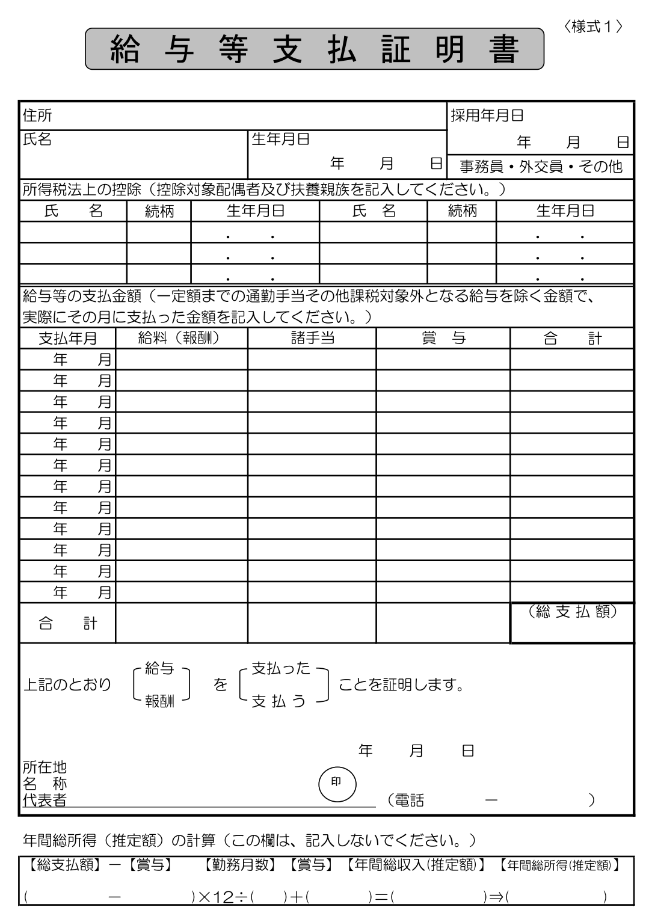

⑤駐車場使用申請書

様式第31号(第16条の6関係)
県営住宅駐車場使用申請書

年 月 日
職 氏名 様

県営住宅 団地の駐車場を使用したいので次のとおり必要書類を添えて申請します。
また、この駐車場を使用するに当たっては、鳥取県営住宅の設置及び管理に関する条例等の関係法令の諸規定を遵守することを誓約します。
なお、この申込書の記載内容が事実と相違するときは、申込みを無効とされても異議を申し立てません。
申込者 | 住所 | 〒  県営住宅 団地 棟 号 |  | 電話番号 | ― ―
申込者 | フリガナ |  | 車を使用する者の氏名
申込者 | 氏名 |  | 車を使用する者の氏名
申込者 | 氏名 |  | 申込者との関係

駐車希望区画番号 | 番

駐車する自動車 | 駐車自動車 | 別紙「自動車検査証」写しのとおり。
駐車する自動車 | 申込者欄の氏名又は車を使用する者の氏名と自動車検査証の使用者の氏名が異なる場合は、その理由 | 1 所有者より購入したが名義変更が済んでいない。  2 同居家族の名義にしている。 | 3 購入予定( 年 月 日まで)  4 その他( )
備考
1 氏名を自署する場合には、押印を省略することができます。
2 申込者は、入居者名義に限ります。
3 駐車する自動車が自動車税の課税免除の対象であり、身体又は精神に障害を有する入居者又は同居者の利用に供するため必要と認められる場合は、使用料を減免します。
4 次に掲げる書類を添付してください。
(1) 自動車検査証の写し(車の所有者、車の大きさ等を確認します。)
(2) 身体障害者等の方で県営住宅駐車場を優先して使用することを希望される方は、身体障害者手帳の写しその他の県営住宅駐車場を優先して使用することの必要性を証明する書類
(3) 減免希望の方は、自動車税種別割課税免除決定通知書の写し

様式第31号(第16条の6関係)
※駐車場使用申請は申請者毎に提出してください
記 入 例
県営住宅駐車場使用申請書

令和３年〇〇月〇〇日
鳥取県住宅供給公社西部事務所長 様

県営住宅〇〇団地の駐車場を使用したいので次のとおり必要書類を添えて申請します。
また、この駐車場を使用するに当たっては、鳥取県営住宅の設置及び管理に関する条例等の関係法令の諸規定を遵守することを誓約します。
なお、この申込書の記載内容が事実と相違するときは、申込みを無効とされても異議を申し立てません。
入居している、もしくは入居予定の県営住宅の住所を記入してください。
申込者 | 住所 | 〒６〇〇―〇〇〇〇  県営住宅〇〇団地○棟〇〇号 |  | 電話番号 | ０８０―○○○○―〇〇〇〇
申込者 | フリガナ | トットリ タロウ | 車を使用する者の氏名 | 鳥取 太朗
申込者 | 氏名 | 鳥取 太郎 | 車を使用する者の氏名
申込者 | 氏名 | 鳥取 太郎 | 申込者との関係 | 本人
特に希望がない場合は空欄としてください。
駐車希望区画番号 | 〇〇番

駐車する自動車 | 駐車自動車 | 別紙「自動車検査証」写しのとおり。
駐車する自動車 | 申込者欄の氏名又は車を使用する者の氏名と自動車検査証の使用者の氏名が異なる場合は、その理由 | 1 所有者より購入したが名義変更が済んでいない。  2 同居家族の名義にしている。 | 3 購入予定( 年 月 日まで)  4 その他( )

備考
1 氏名を自署する場合には、押印を省略することができます。
2 申込者は、入居者名義に限ります。
3 駐車する自動車が自動車税の課税免除の対象であり、身体又は精神に障害を有する入居者又は同居者の利用に供するため必要と認められる場合は、使用料を減免します。
4 次に掲げる書類を添付してください。
(1) 自動車検査証の写し(車の所有者、車の大きさ等を確認します。)
(2) 身体障害者等の方で県営住宅駐車場を優先して使用することを希望される方は、身体障害者手帳の写しその他の県営住宅駐車場を優先して使用することの必要性を証明する書類
(3) 減免希望の方は、自動車税種別割課税免除決定通知書の写し
様式第10号の7(第7条関係)
⑥口座振替依頼書（家賃）（記入例）

※申請様式は、複写式になっています。申請様式については、西部建築住宅課に御確認ください。

記 入 例
県営住宅家賃口座振替(自動払込み)依頼書

取扱金融機関 | 銀行・金庫  〇〇  農協・漁協 | 御中 | 平成 年 月 日
取扱金融機関 | 銀行・金庫  〇〇  農協・漁協 | 御中 | 1新規 2変更 3解約
(住宅管理所 鳥取県 総合事務所生活環境局)

県営住宅の家賃を口座振替(自動払込み)の方法によって納付したいので、下記の約定を確約のうえ依頼します。
代表者の氏名を記入してください
空欄としてください

入居者  (依頼者) | 住所 | 〒６○○―○○○○  県営住宅〇〇団地〇棟〇〇号
入居者  (依頼者) | 氏名 | 鳥取 太郎 印
入居者  (依頼者) | 電話番号 | ０８０―○○○○―〇〇〇〇 自宅・勤務先・携帯

指定預貯金口座 | 口座名義人 | フリガナ |  |  | トットリ タロウ |  |  |  |  |  |  |  |  |  |  |  |  |  |  |  | 通帳届出印
指定預貯金口座 | 口座名義人 | 氏名 |  |  | 鳥取 太郎 |  |  |  |  |  |  |  |  |  |  |  |  |  |  |  | 印
指定預貯金口座 | 口座名義人 | 住所
指定預貯金口座 | 銀行等の場合  (ゆうちょ銀行以外) | 銀行・金庫  〇〇  農協・漁協 |  |  |  |  |  |  |  |  |  | 本店・支店  〇〇〇〇  本所・支所
指定預貯金口座 | 銀行等の場合  (ゆうちょ銀行以外) | 預金種別 |  |  |  |  | 口座番号(右詰めで記入) |  |  |  |  |  |  |  |  | 金融機関コード
指定預貯金口座 | 銀行等の場合  (ゆうちょ銀行以外) | 普通・当座
指定預貯金口座 | ゆうちょ銀行の場合 | 通帳記号 |  |  |  |  |  |  | 通帳番号(右詰めで記入)
指定預貯金口座 | ゆうちょ銀行の場合 | 1 |  |  |  |  | 0 | の
指定預貯金口座 | ゆうちょ銀行の場合 | 種目コード |  |  |  |  | 種別コード |  |  | 振込先口座番号 |  |  |  |  |  |  |  |  | 加入者名
指定預貯金口座 | ゆうちょ銀行の場合 | 166・176 |  |  |  |  | 25 |  |  | 01480―0―960080 |  |  |  |  |  |  |  |  | 鳥取県

振替開始年月 | 振替日 |  | 金融機関受付印
平成 年 月 | 月末日(休業日のときは、翌営業日)
口座振替(自動払込み)約定
1 貴店が鳥取県から納入通知書の送付を受け、又は納入通知書の記載事項を記録した電磁的記録を受信したときは、当該納入通知書又は電磁的記録に記載され、又は記録されている金額を指定預貯金口座から払い出して、県の歳入金に振り替えてください。
2 指定預貯金口座からの払出しに当たっては、当座勘定又は普通預金の規定にかかわらず、小切手の振出し又は普通預金払戻請求書及び普通預金通帳を提出しないこととします。
3 指定預貯金口座の残高が振替日において納入金額に満たないときは、納入通知書を住宅管理所に送付してください。
4 通帳の印字をもって領収にかえ、領収証書は必要としません。

※申請様式は、複写式になっています。申請様式については、西部建築住宅課に御確認ください。
※記入説明以外の銀行でも対応している場合がありますので、西部建築住宅課に御相談ください
⑦口座振替依頼書（水道）（記入例）

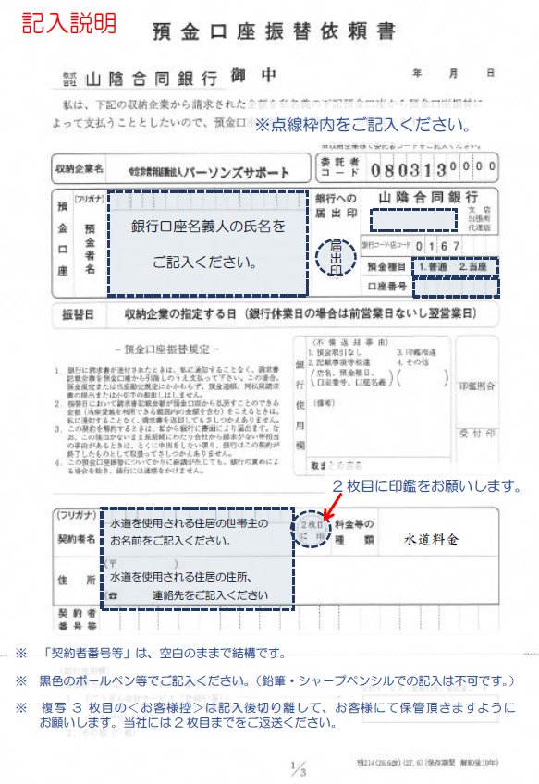

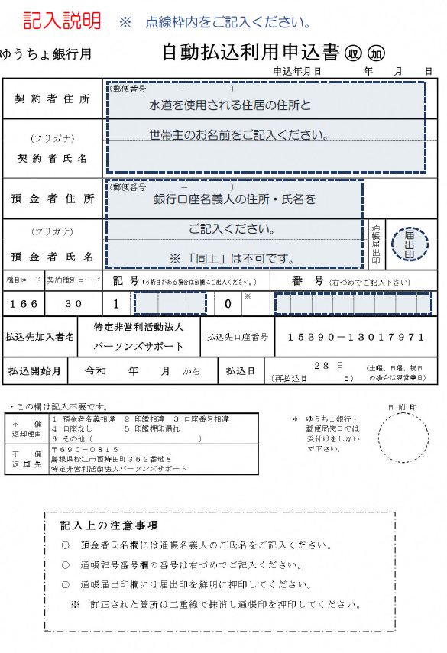

⑧入居者台帳

※こちらの書類については、入居後に必要事項を御記入の上、直接、提出してください。
